- (10P) Madde nedir? Tanımlayınız. Maddendin ortak özelliklerini yazınız.

- (10P) Adezyon ve kohezyon olaylarını açıklayınız.

- (20P) 500 cm3 kuru kum bulunan bir kaba 200 cm3’lük su döküldüğünde, kaptaki son seviye 600 cm3 olarak ölçülüyor. Buna göre;

- Beklenen hacim?
- Gözlenen hacim?
- Kuru kumun içindeki havanın hacmi?
- Kuru kumun gerçek hacmi?

- (20P) Ali ,önce doğuya doğru 2 saatte 40 km, sonra batıya doğru 1 saatte 80 km yol alıyor. Buna göre;

  - Toplam alınan yol ?

  - Yer değiştirme?

  - Ortalama hız?

  - Ortalama sürat nedir?

- (10P) Özkütlesi (d) 5 g/cm3 olan bir silindirin yarıçapı(r) 2 cm, yüksekliği (h) 4 cm ise, kütlesi (m) kaç gramdır? (π=3 alınız)

- (10P) Bir araç 20 m/s hızla giderken hızını düzgün arttırarak 5 saniyede 55 m/s hıza ulaşıyor. Buna göre aracın ivmesini (a) hesaplayınız.

- (10P)
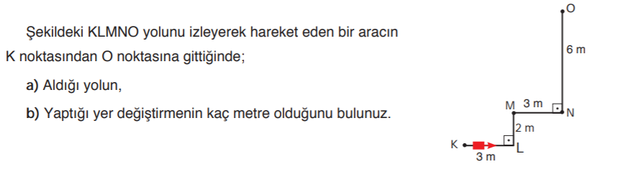

- (5P) Aşagıdaki hareket çeşitlerinden uygun olanı seçiniz
Hareket | Öteleme hareketi | Dönme hareketi | Titreşim hareketi
Stres çarkı
Güneş sistemindeki gezegenler
Ray üzerinde giden tren
Gitar teli
Ağaçtan düşen elma

- (5P) Aşağıda verilen cümlelerde boş bırakılan bölümleri uygun kelimelerle doldurunuz.
Akışkan , kılcallık , kuvvet , yüzey gerilimi , hareket

- Cisimlerin birbirine uyguladığı itme ve çekme etkisine ...…………. denir.
- Yüzeydeki moleküllerin dengelenmiş net bir kuvvet ile içe doğru çekilmesi sonucunda ……..……….. oluşur.
- Bir sıvının çapı küçük bir boru içerisinde yükselmesi ya da alçalmasına ……………. etkisi denir.
- Sıvılar ve gazlar gibi bir yerden başka bir yere kolayca hareket edebilen maddelere ………..…... denir.
- Bir hareketlinin seçilen bir noktaya göre bulunduğu yeri değiştirmesine ...............… denir.

